Приложение 1
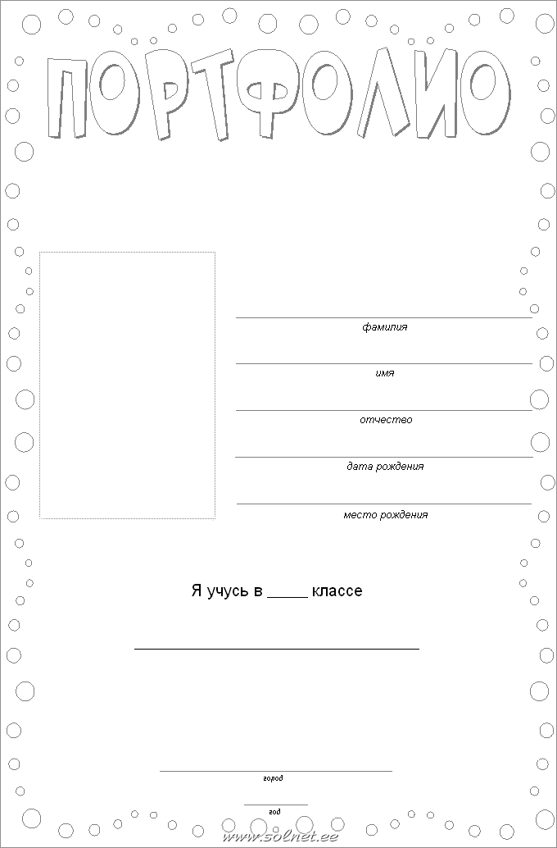

Приложение 2
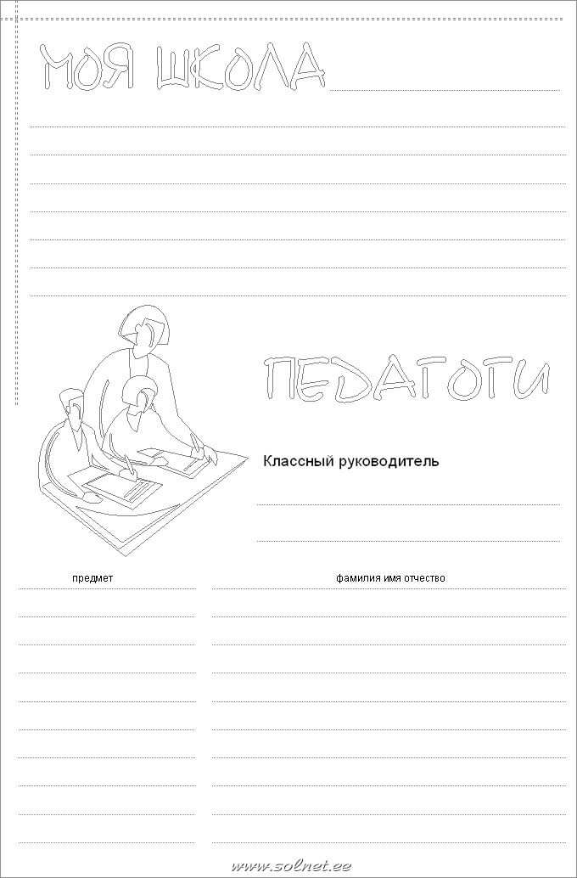
Приложение 3
Лист индивидуальных достижений
учащегося 1 «А» класса
______________________________
за ____ четверть.

Чтение

Тип чтения |  |  | Виды ошибок |  |  |  | Темп | Выразите-льность | Понимание
Слог | Слог + слово | Целыми словами | Замена | Повторы | Ударение | Знаки препина-ния

Письмо

Недоразвитие зрительной памяти | Недоразвитие зрительно-пространственного восприятия и зрительно-моторной координации. |  |  |  |  | Недоразвитие моторных функций | Несформированность звуко-буквенного анализа | Недоразвитие регуляции и контроля деятельности.
Несоблюдение формы букв | Неверная траектория движения при написании элементов, букв, соединений | Неверное пространственное расположение элементов, их количество | Игнорирование рабочих линий, нарушения соотношения элементов | Несоблюдение строки в горизонтальном направлении (выход за «поля») | Неустойчивый почерк (неровные штрихи, нарушена высоты, ширины, наклона букв) | Сильный нажим - тремор | Пропуск, замена, вставка, перестановка букв | Персеверация (застревание)

Обучение грамоте

Определение количества звуков в слове | Различение гласных и согласных | Различение твердости и мягкости согласных | Постановка ударения | Деление на слоги | Моделирование предложения в виде схемы

Математика

Написание цифр | Соотнесение количества предметов и числа | Сотнесение количества (больше, меньше, столько же) | Знание нумерации чисел в пределах 10 | Пространственная ориентация (право-лево, верх-низ) | Пространственные представления (перед, за, между)

Приложение 4
Лист индивидуальных достижений по работе с информацией
1 «А» класс

Требования стандарта | 1 класс |  | 2 класс
 | Рубеж | Итог года | Рубеж | Итог года
- Умею читать в соответствии с литературными нормами;
- Пользуюсь разными видами чтения: сплошным;
выборочным;
по ролям;
- Пользуюсь справочным аппаратом учебника;
- Умею самостоятельно составить:
простой план;
- схему;
- таблицу;
- Различаю основные элементы книги;
- Даю оценку прослушанному или прочитанному;
- Умею находить в тексте нужную информацию;
- Умею воспроизводить содержание прочитанного или услышанного;
- Умею работать со словарём и др. справочной литературой;
- Умею ориентироваться в каталожной карточке;
- Умею самостоятельно выбирать и читать детские книги, периодику.

Приложение 5
Лист индивидуальных достижений по формированию Универсальных Учебных Действий
Ф. И. ученика: ________________________________________________________.
Класс: _________________.
0 б. – не научился (не проявил данное умение)
1 б. – частично научился (допускаются ошибки при демонстрации умений)
2 б. – в полной мере научился (ярко демонстрирует в работе данное умение)

Критерии оценивания | Примерное задание | Начало года | Полугодие | Конец года
Регулятивные УУД
Умение принимать учебную цель | Расскажи, какую цель урока мы сегодня достигаем, что мы узнаем нового?  Примечание: задание дается непосредственно на уроке, в ходе разных этапов
Умение следовать инструкции учителя | Выполни задание по указанию учителя: открой хрестоматию на странице ___, найди второе предложение, прочитай его и запиши в тетрадь.  Примечание: дается устная инструкция из 3–4-х шагов
Умение осуществлять действия по образцу | Выполни задание так, как показано на рисунке
Умение оценить свой результат по одному критерию | Оцени свою работу на волшебной линеечке. Объясни, почему так себя оценил.  Примечание: линеечки представляют собой вертикальные отрезки высотой 4 или 6 клеточек. При выполнении любых заданий ученик рисует 3–4 вертикальные линеечки, выбирает, за что будет оцениваться эта работа, и отдельными буквами озаглавливает линеечки: К – красота, П – правильность, С – старание, А – аккуратность и т. д. Озаглавив работу, ученик ставит крестик: вверху, если работа выполнена правильно и красиво, или внизу, если неправильно. Обводя крестики, учитель соглашается с учеником, если не соглашается
Познавательные УУД
Умение читать простые модели и схемы, дополнять их | 1. Расскажи, что изображает модель?  2. В парке посадили еще 2 дерева. Дорисуй их на модели.  Примечание: модель представляет собой символическое описание растений: их количества, расположения. Задание дается после прочтения текста о растениях
Умение понимать простейшие отношения между понятиями, событиями | Какое время года наступает после осени? Почему тает снег? Кто старше? Почему?
Умение ориентироваться в пространстве | Расскажи про свой путь домой из школы, используя слова: вправо, влево, прямо
Умение сравнивать и группировать по одному критерию | Сравни объекты по величине, распредели их в группы.  Примечание: объекты могут быть описаны в научно-популярном тексте, представлены на иллюстрации, рисунке
Чтение: работа с информацией
Умение находить явную информацию в тексте | Выпиши из текста имена главных героев
Умение ориентироваться в тексте учебной книги | 1. Найди страницу ___.  2. Посмотри, что изображено в верхнем левом углу страницы?  3. Найди номер страницы, где начинается рассказ о …
Умение находить 1–2 существенных признака явления (события, понятия) на основе прочтения текста | Расскажи (напиши) почему ……..?
Коммуникативные УУД
Умение задавать вопросы | Сформулируй два вопроса к тексту
Умение работать в паре | Выполните задание в паре, следуя инструкции учителя
Умение строить монологическое высказывание | Составь краткий рассказ по иллюстрации
Умение контролировать свои действия | Понаблюдай за собой: получается ли у тебя не перебивать других, не говорить обидные слова?

